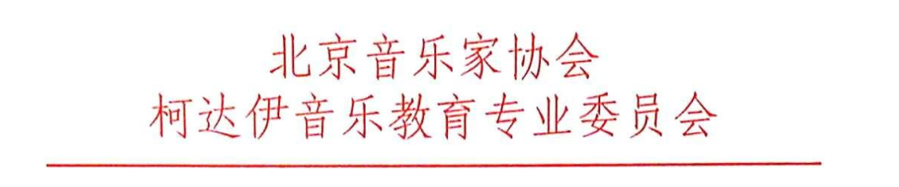
北京音乐家协会柯达伊音乐教育专业委员会
关于组织2024年教学录像评优活动的通知

根据北京音协柯达伊音乐教育专业委员会的工作计划，本学期将继续开展柯达伊音乐教学录像评优活动。应广大会员的情况和需求，从今年开始，此项活动从两年一届改成每年一届。现将活动具体要求通知如下：
一、活动目的
本次录像评优活动，旨在提高会员运用柯达伊教学理念和方法对学生基础音乐能力进行培养的意识和能力，同时促进会员个人音乐专业能力与教学能力的提升，总结优秀教学经验，发现共性问题，最终为提高音乐课堂教学水平服务。
二、评选内容
（一）教师个人示范在音高、节奏、节拍的准确性与稳定性，和对音乐形态的准确把握与表现。
（二）教师对学生准确歌唱（包括音高、节奏、结构）能力以及互相倾听、配合、歌唱多声部音乐作品能力的培养和训练。
教学过程应该体现出：
1．柯达伊教学体系的理念、方法、手段；
2．对“接续式教学”理念的运用与落实；
3．学生在原有基础上，音乐能力的进步；
4．教学过程所采用方法的针对性；
5. 避免枯燥、机械的技能练习，增加教学方法的多样性和灵活性；
6. 在技能训练中同时关照对学生审美体验、艺术表现和创造性思维能力的培养。
三、参评要求
1．参加人员：
北京音乐家协会柯达伊音乐教育专业委员会正式会员。
2．上交材料要求：
（1）上交材料截止时间：2024年12月1日（周日）
（2）上交材料内容：
上交《2024年柯达伊录像评优课教案》。
教学录像时长可按照当地教学常规，也可自定时长。采用MPG、MP4、FLV等格式（尽量采用小格式）。教学录像上传到百度云盘，把下载链接信息填写到《2024年柯达伊录像评优课教案》中。
（3）数量及限制：每位会员只能上交1个录像课（片段），往年参评专业委员会录像课的课例不能再次参评。
3．上交材料方式：
参赛教师填写并于2024年12月1日前把《2024年柯达伊录像评优课教案》发到专业委员会信箱piano17@126.com中。
四、评选活动费用、奖项及经验推广说明
1．本次评选活动不收取任何费用，会员自愿参加；
2．本次评选设立一、二、三等奖及“优秀指导教师奖”和“指导教师奖”；
3．优秀课例将作为培训资料，在专业委员会后续培训中展示与推广。
4．参加本次活动即视为授课教师同意专业委员会拥有录像课及其教案的使用权。

